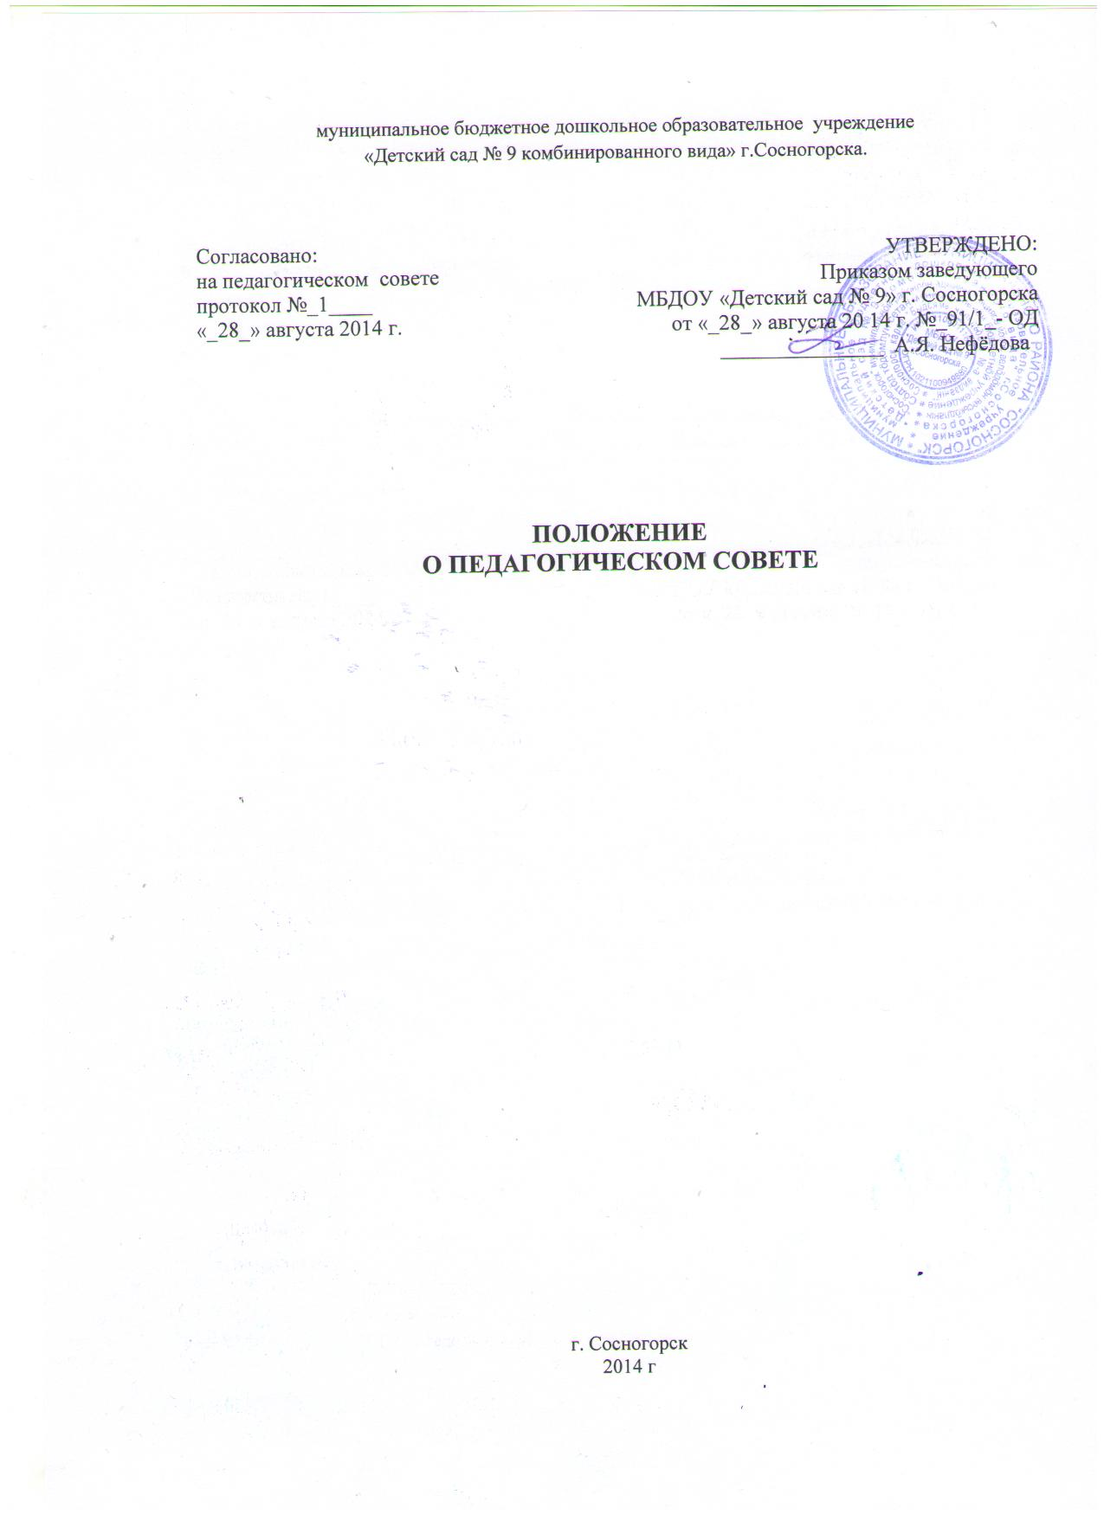

- Общие положения

1.1.Настоящее положение разработано для муниципального бюджетного дошкольного образовательного учреждения «Детский сад № 9 комбинированного вида» г.Сосногорска (далее — Учреждения ) в соответствии с Законом РФ от 29 декабря 2012 года № 273-ФЗ «Об образовании» (ст. 35, п. 2),Уставом Учреждения.
1.2. Педагогический совет является постоянно действующим коллегиальным органом управления педагогической деятельностью организации, действующий в целях развития и совершенствования педагогического процесса, повышения профессиональной компетенции педагогов
1.3.Каждый педагогический работник Учреждения с момента заключения трудового договора и до прекращения его действия является членом педагогического совета.
1.4.Решение, принятое педагогическим советом и не противоречащее законодательству РФ, Уставу Учреждения, является обязательным для исполнения всеми педагогами Учреждения.
1.5.Изменения и дополнения в настоящее положение вносятся педагогическим советом и принимаются на его заседании.
1.6.Срок данного положения не ограничен. Положение действует до принятия нового.

- Основные задачи педагогического совета

2.1. Главными задачами педагогического совета являются:
-реализация государственной политики в области дошкольного образования;
-определение направлений образовательной деятельности, разработка программы развития Учреждения;
-внедрение в практику работы Учреждения достижений педагогической науки, передового педагогического опыта;
- повышение профессионального мастерства, развитие творческой активности педагогических работников Учреждения.

3. Функции педагогического совета

3.1. Педагогический совет:
- принимает локальные акты, касающиеся педагогической деятельности, решает вопрос о внесении в них необходимых изменений и дополнений;
- определяет направления образовательной деятельности Детского сада;
- выбирает примерную образовательную программу, образовательные и воспитательные методики, технологии для использования в образовательном процессе;
- разрабатывает основную образовательную программу Детского сада;
- разрабатывает систему организационно-методического сопровождения процесса реализации основной образовательной программы Детского сада;
- выбирает средства обучения, в том числе технические, соответствующие материалы (в том числе расходные), игровое, спортивное, оздоровительное оборудование, инвентарь, необходимые для реализации основной образовательной программы Детского сада;
- осуществляет анализ результатов педагогической диагностики, достижения целевых ориентиров дошкольного образования воспитанниками Детского сада;
- обсуждает и рекомендует к утверждению проект годового плана работы Детского сада;
обсуждает вопросы содержания, форм и методов образовательного процесса, планирования педагогической деятельности Детского сада;
- организует выявление, обобщение, распространение, внедрение передового педагогического опыта среди педагогических работников Детского сада;
- рассматривает вопросы повышения квалификации, переподготовки, аттестации педагогических кадров;
- рассматривает вопросы организации дополнительных образовательных услуг воспитанникам, в т. ч. платных;
- подводит итоги деятельности Детского сада за учебный год;
- заслушивает отчеты педагогических работников о ходе реализации основной образовательной программы Детского сада, дополнительных образовательных программ, степени готовности детей к школьному обучению, результатах самообразования педагогов;
- заслушивает доклады представителей организаций и учреждений, взаимодействующих с Детским садом по вопросам образования и оздоровления воспитанников, в т. ч. о проверке состояния образовательного процесса, соблюдения санитарно-гигиенического режима, об охране труда и здоровья воспитанников;
- контролирует выполнение ранее принятых решений педагогического совета;
организует изучение и обсуждение нормативных правовых документов в области дошкольного образования;
- принимает решения о награждении, поощрении педагогических работников Детского сада.

4. Права педагогического совета

4.1. Педагогический совет имеет право:
- создавать временные творческие объединения с приглашением специалистов различного профиля, консультантов для выработки рекомендаций с последующим рассмотрением их на педагогическом совете;
- принимать решения об изменении общеобразовательной программы, об изменении сроков реализации данной программы, об изучении дополнительных общеобразовательных программ дошкольного образования;
- принимать решение о проведении дополнительных образовательных услуг;
- принимать окончательное решение по спорным вопросам, входящим в его компетенцию;
- принимать, утверждать положения (локальные акты) с компетенцией относящейся к объединениям по профессии.
4.2. Каждый член Совета имеет право вносить на рассмотрение Совета вопросы, связанные с улучшением работы ДОУ.

5. Организация управления педагогическим советом

5.1.В состав педагогического совета входят заведующий, все педагоги Учреждения.
5.3.Педагогический совет избирает из своего состава председателя и секретаря сроком на один год.
5.4.Председатель педагогического совета:
-организует деятельность педагогического совета;
-информирует членов педагогического совета о предстоящем заседании не менее чем за 30 дней до его проведения;
-организует подготовку и проведение заседания педагогического совета;
-определяет повестку дня педагогического совета;
-контролирует выполнение решений педагогического совета.
5.5. Педагогический совет работает по плану, составляющему часть годового плана работы Учреждения.
5.6. Заседания педагогического совета созываются один раз в квартал в соответствии с планом работы Учреждения.
5.7. Заседания педагогического совета правомочны, если на них присутствует не менее половины его состава.
5.8. Решение педагогического совета принимается открытым голосованием и считается принятым, если за него проголосовало не менее двух третей присутствующих. При равном количестве голосов решающим является голос председателя педагогического совета.
5.9. Ответственность за выполнение решений педагогического совета лежит на заведующем Учреждением. Решения выполняют ответственные лица, указанные в протоколе заседания педагогического совета. Результаты оглашаются на следующем заседании педагогического совета.
5.10. Заведующий Учреждением, в случае несогласия с решением педагогического совета, приостанавливает выполнение решения, извещает об этом Учредителя, представители которого обязаны в 3-дневный срок рассмотреть такое заявление при участии заинтересованных сторон, ознакомиться с мотивированным мнением большинства педагогического совета и вынести окончательное решение по спорному вопросу.

6. Взаимосвязи педагогического совета с другими органами самоуправления
6.1. Педагогический совет организует взаимодействие с другими органами самоуправления Учреждения — Общим собранием, Родительским советом:
-через участие представителей педагогического совета в заседании Общего собрания трудового коллектива, Родительского совета Учреждения;
-представление на ознакомление Общему собранию трудового коллектива и Родительскому совету Учреждения материалов, разработанных на заседании педагогического совета;
-внесение предложений и дополнений по вопросам, рассматриваемым на заседаниях Общего собрания трудового коллектива и Родительского совета Учреждения.

7. Ответственность педагогического совета

7.1. Педагогический совет несет ответственность за выполнение, выполнение не в полном объеме или невыполнение закрепленных за ним задач и функций.
7.2. Педагогический совет несет ответственность за соответствие принимаемых решений законодательству РФ, нормативно-правовым актам.

Делопроизводство педагогического совета

8.1. Заседания педагогического совета оформляются протоколом.
8.2. Протоколы педагогического совета ведутся в печатном варианте.
8.3 . В протоколах фиксируются:
-дата проведения;
-место проведения;
-количественное присутствие (отсутствие) членов педагогического совета;
-приглашенные (ФИО, должность);
-повестка дня;
-выступали;
-решение.
8.4. Протоколы подписываются председателем и секретарем педагогического совета.
8.5. Нумерация протоколов ведется от начала учебного года.
8.6. Протоколы педагогического совета хранится в делах Учреждения (50 лет) и передается по акту (при смене руководителя, передаче в архив).
8.7.Доклады, тексты выступлений, о которых в протоколе педагогического совета делается запись «доклад (выступление) », группируются в отдельной папке с тем же сроком хранения, что и книга протоколов педагогического совета.

